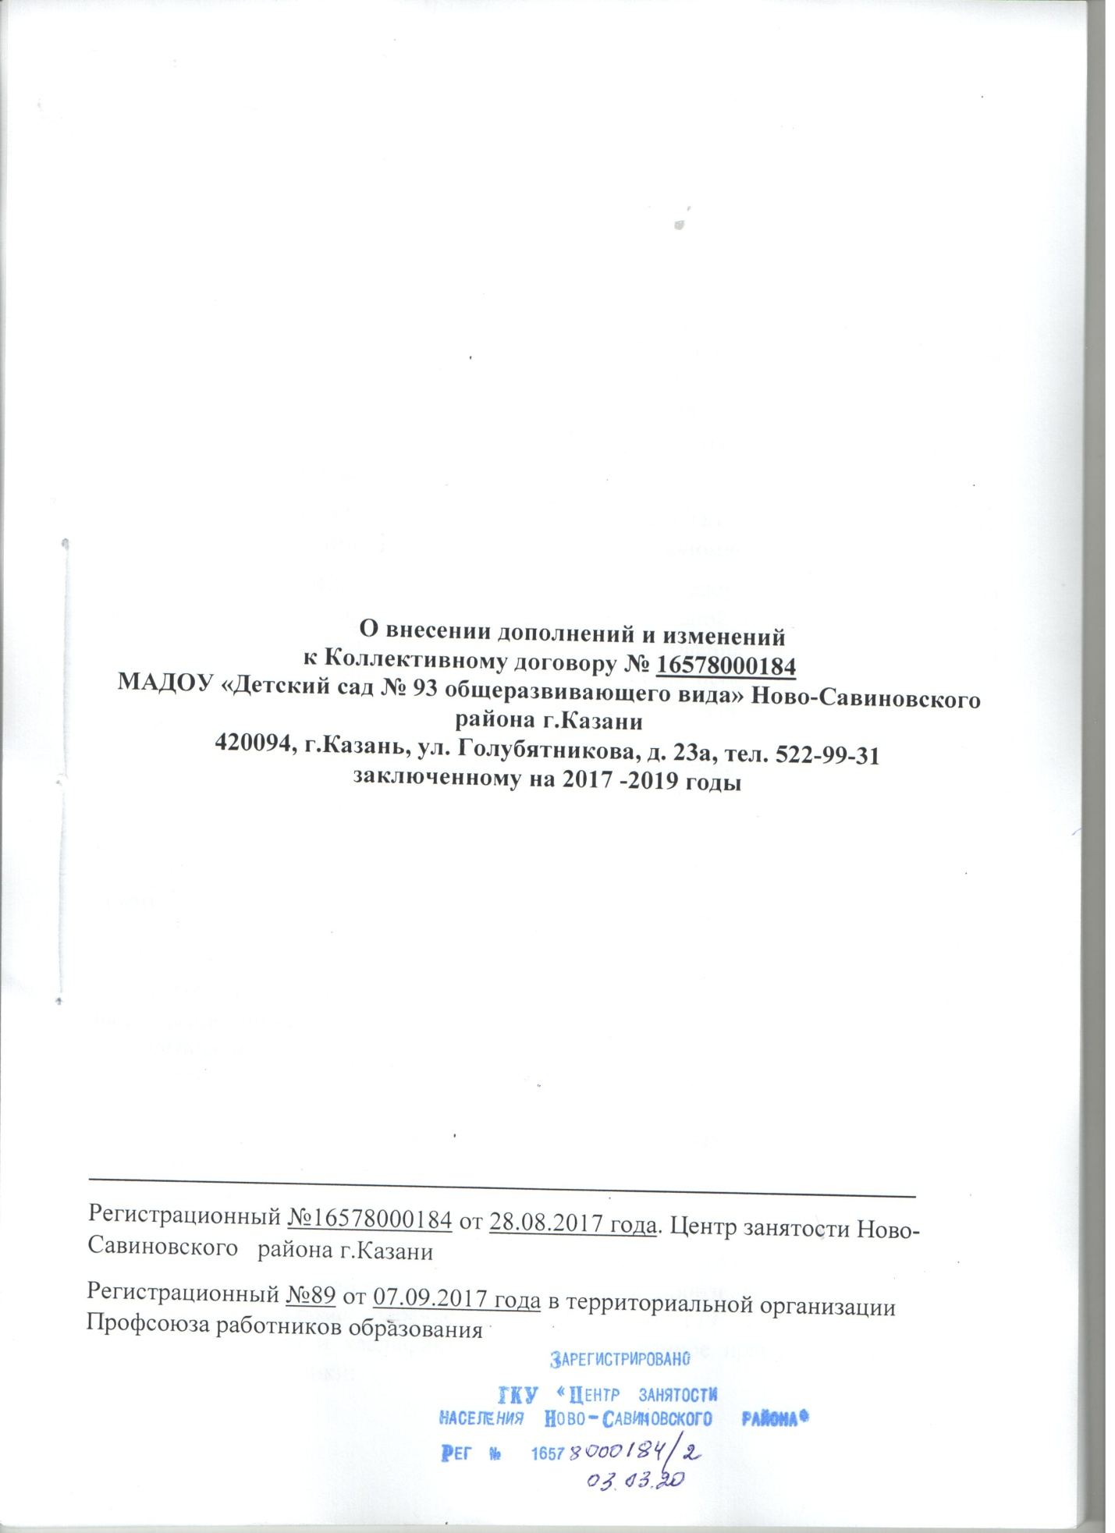

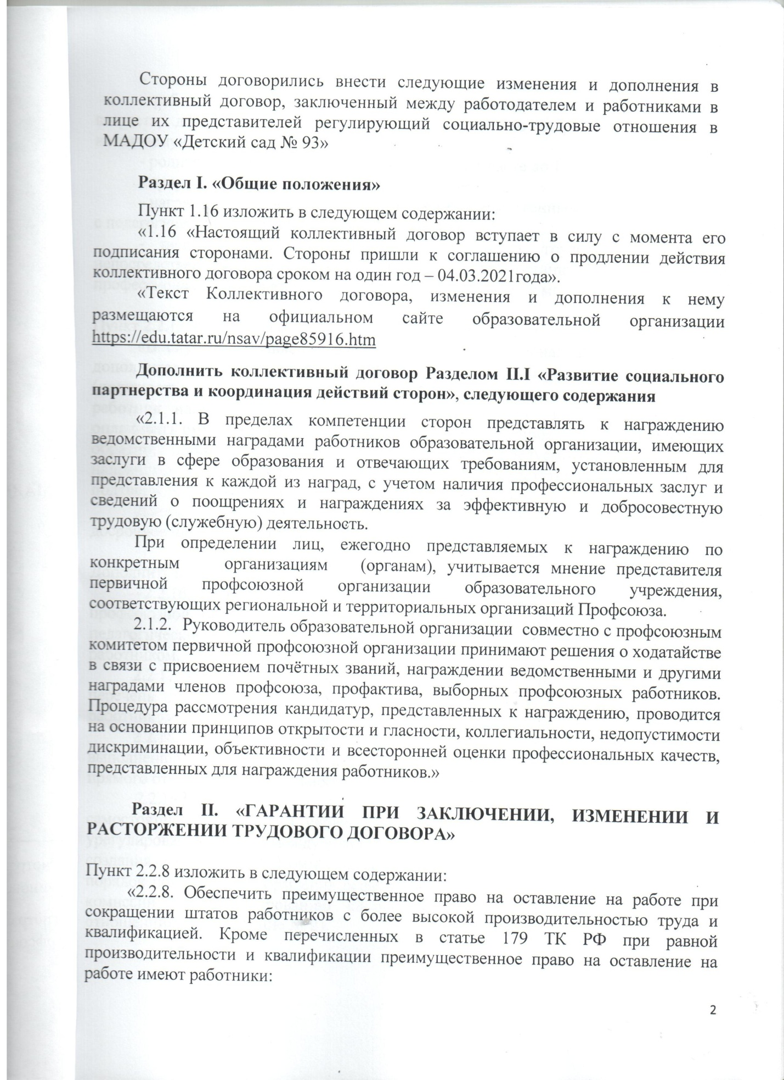

- одинокие матери и отцы, воспитывающие ребенка в возрасте до 16 лет;
- работники пред пенсионного возраста (в течение пяти лет до наступления возраста, дающего право на страховую пенсию по старости, в том числе назначаемую досрочно);
- родители, имеющие ребенка – инвалида в возрасте до 18 лет;
- проработавшие в организации свыше 10 лет;
- награжденные государственными и (или) ведомственными наградами в связи с педагогической деятельностью;
- педагогические работники, приступившие к трудовой деятельности непосредственно после окончания образовательной организации высшего или профессионального образования и имеющие трудовой стаж менее одного года.»;

Пункт 2.2.13 изложить в следующем содержании:
«В случае направления работника для профессионального обучения или дополнительного профессионального образования сохранять за ним место работы (должность), среднюю заработную плату по основному месту работы и, если работник направляется для повышения квалификации в другую местность, оплачивать ему командировочные расходы (суточные, проезд к месту обучения и обратно, проживание) в порядке и размерах, предусмотренных для лиц, направляемых в служебные командировки в соответствии с документами, подтверждающими фактически произведенные расходы.
Данные периоды подлежат включению в специальный стаж, дающий право на досрочное назначение страховой пенсии по старости».

Дополнить пунктом 2.2.16-2.2.19
«2.2.16. Работодатель совместно с выборным органом первичной профсоюзной организации разрабатывают примерный перечень документов по педагогическим должностям, которые должны быть составлены и заполнены работником.
2.2.17. Работодатель определяет в должностной инструкции исчерпывающий перечень документов, требующих составления и заполнения педагогическим работником в зависимости от занимаемой должности.
2.2.18. Работодатель обязуется не привлекать работника без согласия к выполнению работы по сбору информации для иных организаций, не имеющей прямого отношения к деятельности образовательной организации.»;
2.2.19. В целях защиты своих прав участники образовательных отношений самостоятельно или через своих представителей обращаются в комиссию по урегулированию споров между участниками образовательных отношений. Порядок создания и организации Комиссии, ее функции и полномочия, регламент работы, порядок принятия и оформления решений Комиссии определяется Положением о комиссии по урегулированию споров между участниками образовательных отношений». (Приложение № 2).

Дополнить пунктом 2.4:
«2.4. Работник вправе определиться по форме ведения его Трудовой книжки; работодатель реализует комплекс мероприятий по переходу на электронные трудовые книжки».

РАЗДЕЛ III. рабочее время и время отдыха

Дополнить пункт 3 новым абзацем следующего содержания:

«Педагогические работники обязуется выполнять нормы профессиональной этики работников образовательной организации, осуществляющую профессиональную деятельность» (Приложение № 1);

Пункт 3.14 изложить в следующем содержании:
Привлечение работодателем работников к работе в сверхурочное время допускается только с письменного согласия работника и компенсируется в соответствии с трудовым законодательством.
Работодатель может привлекать работников к сверхурочным работам в соответствии со статьей 99 ТК РФ только с предварительного согласия выборного органа первичной профсоюзной организации.
К работе в сверхурочное время не допускаются беременные женщины, работников в возрасте до восемнадцати лет, другие категории работников в соответствии с ТК РФ и иными федеральными законами.
С письменного согласия работника ему может быть поручено выполнение в течение установленной продолжительности рабочего дня (смены) наряду с работой, определенной трудовым договором, дополнительной работы по другой или такой же профессии (должности) за дополнительную оплату (статья 151 ТК РФ).
Поручаемая работнику дополнительная работа по другой профессии (должности) может осуществляться путем совмещения профессий (должностей). Поручаемая работнику дополнительная работа по такой же профессии (должности) может осуществляться путем расширения зон обслуживания, увеличения объема работ. Для исполнения обязанностей временно отсутствующего работника без освобождения от работы, определенной трудовым договором, работнику может быть поручена дополнительная работа как по другой, так и по такой же профессии (должности).
Срок, в течение которого работник будет выполнять дополнительную работу, ее содержание и объем устанавливаются работодателем с письменного согласия работника.
Работник имеет право досрочно отказаться от выполнения дополнительной работы, а работодатель - досрочно отменить поручение о ее выполнении, предупредив об этом другую сторону в письменной форме не позднее чем за три рабочих дня.»

Раздел IV. «Оплата и нормирование труда»
Дополнить пунктом 4.16
В соответствии с Федеральным законом от 27.12.2019 № 46З-ФЗ «О внесении изменения в статью 1 Федерального закона «О минимальном размере оплаты труда» с 1 января 2020 года минимальный размер оплаты труда (МРОТ) составляет 12130 рублей в месяц. В силу статей 129, 133 Трудового кодекса Российской Федерации общая сумма месячной заработной платы, начисленной работнику, полностью отработавшему за этот период норму рабочего времени и выполнившему нормы труда (трудовые обязанности), не может быть ниже установленной величины МРОТ. Доведение заработной платы работникам до уровня не ниже установленной величины МРОТ осуществляется без учета выплат за работу в особых условиях, в ночное время и премиальных выплат.

В Разделе V. «Охрана труда и здоровья» пункт 5.1.10 изложить в следующей редакции:
«Предоставлять гарантии и компенсации работникам, занятым на работах с вредными и (или) опасными условиях труда в соответствии с требованиями ст.92, 117 и 147 ТК РФ.
До проведения в установленном порядке специальной оценки условий труда предоставление гарантий и компенсаций за работу во вредных и (или) опасных условиях труда осуществляются на основании:
- Перечня № 1 работ с неблагоприятными условиями труда, на которых устанавливаются доплаты рабочим, специалистам и служащим с тяжелыми и вредными условиями труда, утвержденному приказами Госкомобразования СССР от 20.08.1990 № 579, Министерства науки, высшей школы и технической политики от 7.10.1992г. № 611.
- Списка производств, цехов, профессий и должностей с вредными условиями труда, работа в которых дает право на дополнительный отпуск и сокращенный рабочий день, утвержденного Постановлением Госкомитета Совета Министров СССР и Президиума ВЦСПС от 25 октября 1974 года №298/П-22.
За работником сохраняются установленные гарантии и компенсации за работу во вредных и (или) опасных условиях труда до улучшения условий труда, подтвержденного результатами специальной оценки условий труда.

Ежегодный дополнительный оплачиваемый отпуск предоставляется работникам, условия труда, на рабочих местах которых по результатам специальной оценки условий труда отнесены к вредным условиям труда 3.2, 3.3, 3.4 классов или опасным условиям труда 4 класса.
Минимальная продолжительность ежегодного дополнительного оплачиваемого отпуска работникам составляет 7 календарных дней.
Продолжительность ежегодного дополнительного оплачиваемого отпуска конкретного работника устанавливается трудовым договором с учетом специальной оценки условий труда.»

Раздел VI. «Социальные гарантии и льготы»
Исключить пункт 6.2 из настоящего коллективного договора.
Пункт № 6.5 изложить в следующей редакции:
Работники при прохождении диспансеризации в порядке, предусмотренном законодательством в сфере охраны здоровья, имеют право на освобождение от работы на один рабочий день один раз в три года с сохранением за ними места работы (должности) и среднего заработка.
Работники, не достигшие возраста, дающего право на назначение пенсии по старости, в том числе досрочно, в течение пяти лет до наступления такого возраста и работники, являющиеся получателями пенсии по старости или пенсии за выслугу лет, при прохождении диспансеризации в порядке, предусмотренном законодательством в сфере охраны здоровья, имеют право на освобождение от работы на два рабочих дня один раз в год с сохранением за ними места работы (должности) и среднего заработка.
Работник освобождается от работы для прохождения диспансеризации на основании его письменного заявления, при этом день (дни) освобождения от работы согласовывается (согласовываются) с работодателем.
Диспансеризация работников в возрасте 40 лет и старше в рамках ОМС проводится ежегодно (п. 5 Порядка проведения профилактического медицинского осмотра и диспансеризации определенных групп взрослого населения). Однако, если они не являются предпенсионерами или пенсионерами, работодатель должен освобождать их от работы на один день раз в три года. Это следует из ч. 1 ст. 185.1 ТК РФ. Диспансеризацию работники проходят, как правило, по ОМС, и работодатель не должен ее организовывать.
По общему правилу бесплатную диспансеризацию в рамках ОМС все работники, начиная с 18 лет имеют право пройти:
- в возрасте от 18 до 39 лет включительно - один раз в три года (в годы 18, 21, 24-летия и т.д.);
- в возрасте 40 лет и старше - ежегодно.

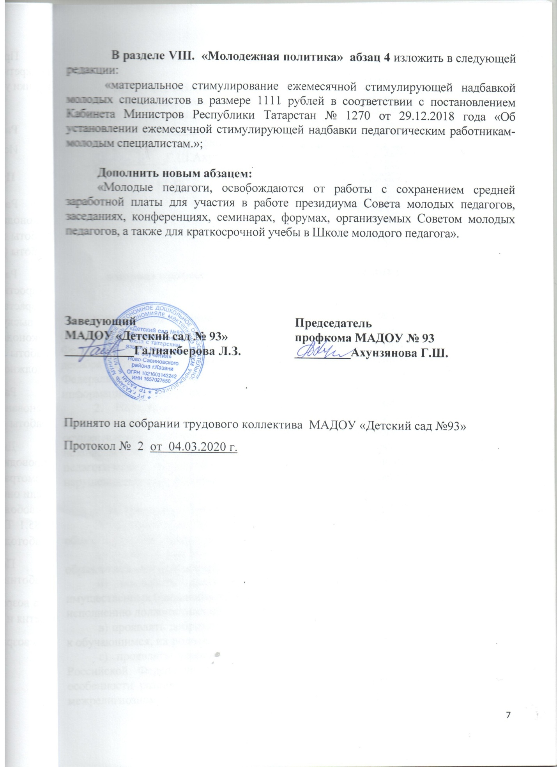

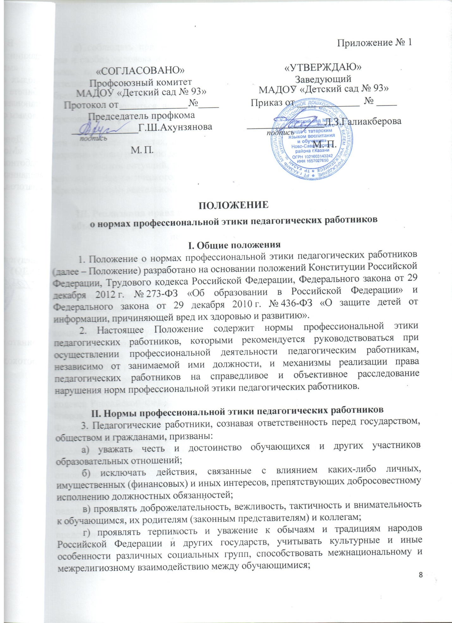

д) соблюдать при выполнении профессиональных обязанностей равенство прав и свобод человека и гражданина, независимо от пола, расы, национальности, языка, происхождения, имущественного и должностного положения, места жительства, отношения к религии, убеждений, принадлежности к общественным объединениям, а также других обстоятельств;
е) придерживаться внешнего вида, соответствующего задачам реализуемой образовательной программы;
ж) воздерживаться от размещения в информационно-телекоммуникационной сети «Интернет», в местах, доступных для детей, информации, причиняющий вред здоровью и (или) развитию детей;
з) избегать ситуаций, способных нанести вред чести, достоинству и деловой репутации педагогического работника и (или) организации, осуществляющей образовательную деятельность.

III. Реализация права педагогических работников на справедливое и объективное расследование нарушения норм профессиональной этики
педагогических работников

4. Образовательная организация стремится обеспечить защиту чести, достоинства и деловой репутации педагогических работников, а также справедливое и объективное расследование нарушения норм профессиональной этики педагогических работников.
5. Случаи нарушения норм профессиональной этики педагогических работников, установленных разделом II настоящего Положения, рассматриваются комиссией по урегулированию споров между участниками образовательных отношений, создаваемой в организации, осуществляющей образовательную деятельность, в соответствии с частью 2 статьи 45 Федерального закона от 29 декабря 2012 г. № 273-ФЗ «Об образовании в Российской Федерации».
Порядок рассмотрения индивидуальных трудовых споров в комиссиях по трудовым спорам регулируется в порядке, установленном главой 60 Трудового кодекса Российской Федерации, порядок рассмотрения индивидуальных трудовых споров в судах – гражданским процессуальным законодательством Российской Федерации.
6. Педагогический работник, претендующий на справедливое и объективное расследование нарушения норм профессиональной этики, вправе обратиться в комиссию по урегулированию споров между участниками образовательных отношений.
7. В целях реализации права педагогических работников на справедливое и объективное расследование нарушения норм профессиональной этики педагогических работников в состав комиссии по урегулированию споров между участниками образовательных отношений в обязательном порядке включается представитель выборного органа соответствующей первичной профсоюзной организации (при наличии такого органа).
8. В случае несогласия педагогического работника с решением комиссии по урегулированию споров между участниками образовательных отношений, невыполнения решения комиссии по урегулированию споров между участниками образовательных отношений, несоответствия решения комиссии по урегулированию споров между участниками образовательных отношений законодательству Российской Федерации или нежелания педагогического работника по каким-либо причинам обращаться в комиссию по урегулированию споров между участниками образовательных отношений он имеет право обратиться в суд.

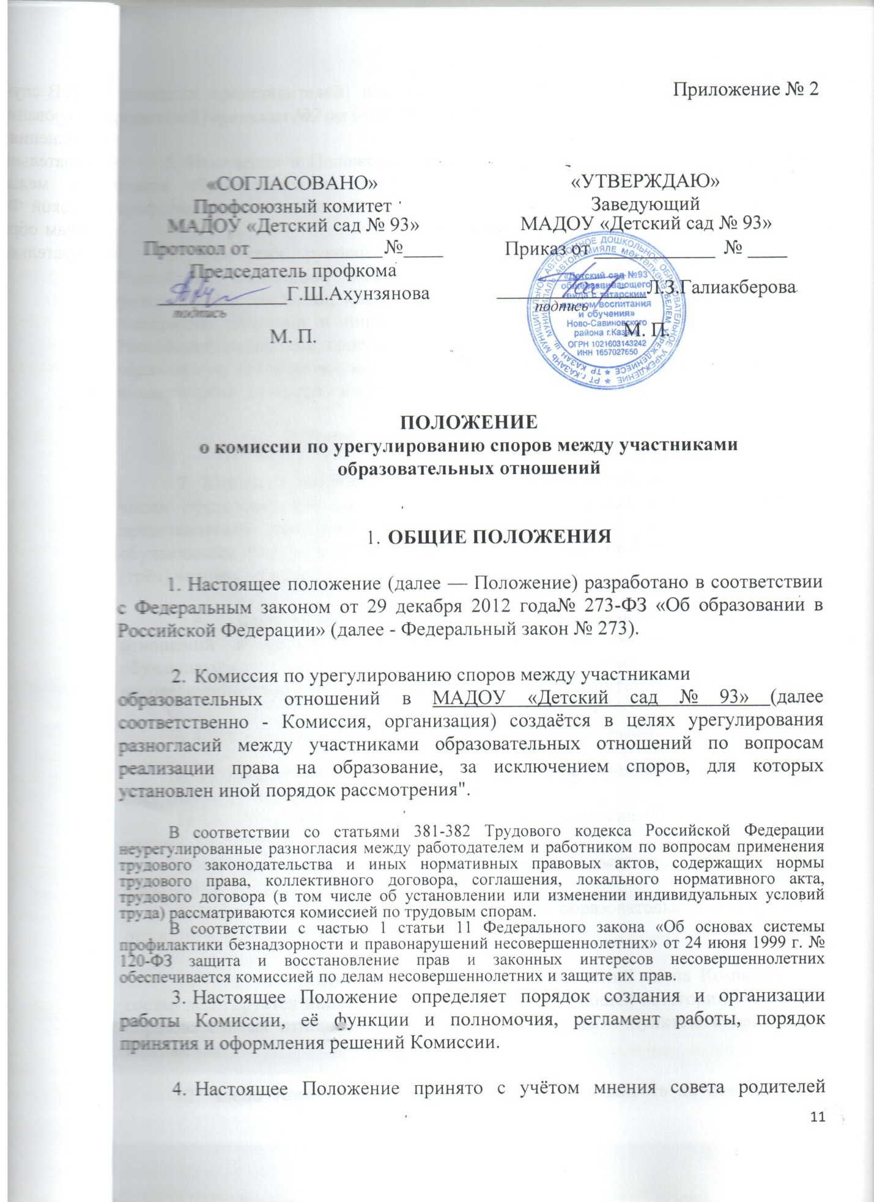

(законных представителей) несовершеннолетних воспитанников (далее - совет родителей) протокол №2 от 04.03.2020 года

5. Изменения в Положение могут быть внесены только с учётом мнения совета обучающихся и совета родителей, а также по согласованию с профсоюзным комитетом организации.

6. Комиссия руководствуется в своей деятельности Конституцией Российской Федерации, Федеральным законом № 273, а также другими федеральными законами, иными нормативными правовыми актами Российской Федерации, законами и иными нормативными правовыми актами субъектов Российской Федерации, содержащими нормы, регулирующие отношения в сфере образования, локальными нормативными актами образовательной организации, коллективным договором и настоящим Положением.

2. Порядок создания и работы Комиссии

7. Комиссия создаётся приказом руководителя организации из равного числа представителей совершеннолетних обучающихся (при их наличии), представителей родителей (законных представителей) несовершеннолетних обучающихся и представителей работников организации в количестве не менее 3 (трёх) человек от каждой стороны.

8. Делегирование представителей участников образовательных отношений в состав Комиссии осуществляется соответственно советом обучающихся, советом родителей (законных представителей) несовершеннолетних обучающихся и профсоюзным комитетом организации.

- Срок полномочий Комиссии 1 год (устанавливается сторонами).

10. Досрочное прекращение полномочий члена Комиссии предусмотрено в следующих случаях:
- на основании личного заявления члена Комиссии об исключении из её состава;
- по требованию не менее 2/3 членов Комиссии, выраженному в письменной форме;
- в случае прекращения членом Комиссии образовательных или трудовых отношений с организацией.

11. В случае досрочного прекращения полномочий члена Комиссии в её состав делегируется иной представитель соответствующей категории участников образовательных отношений в порядке, установленном пунктом 8 настоящего Положения.

12. Члены Комиссии осуществляют свою деятельность на безвозмездной основе.

13. Комиссия избирает из своего состава председателя, заместителя председателя и секретаря.

14. Координацию деятельности Комиссией осуществляет председатель, избираемый простым большинством голосов членов Комиссии из числа лиц, входящих в её состав.

15. Председатель Комиссии осуществляет следующие функции и полномочия:
1) распределение обязанностей между членами Комиссии;
- утверждение повестки заседаний Комиссии;
- созыв заседаний Комиссии;
- председательство на заседаниях Комиссии;
- подписание протоколов заседаний и иных исходящих документов Комиссии;
- общий контроль за исполнением решений, принятых Комиссией.

16. Заместитель председателя Комиссии назначается решением председателя Комиссии из числа её членов.

17. Заместитель председателя Комиссии осуществляет следующие функции и полномочия:
- координация работы членов Комиссии;
- подготовка документов, вносимых на рассмотрение Комиссии;
- выполнение обязанностей председателя Комиссии в случае его отсутствия.
18. Секретарь Комиссии назначается решением председателя Комиссии из числа её членов.
- Секретарь Комиссии осуществляет следующие функции:
- регистрация заявлений, поступивших в Комиссию;
- информирование членов Комиссии в срок не позднее 5 рабочих дней до дня проведения заседания Комиссии о дате, времени, месте и повестке заседания;
- ведение и оформление протоколов заседаний Комиссии;
- составление выписок из протоколов заседаний Комиссии и предоставление их лицам и органам, указанным в пункте 41 настоящего Положения;
- обеспечение текущего хранения документов и материалов Комиссии, а также обеспечение их сохранности.

- Члены Комиссии имеют право:
- участвовать в подготовке заседаний Комиссии;
- обращаться к председателю Комиссии по вопросам, относящимся к компетенции Комиссии;
- запрашивать у руководителя организации информацию по вопросам, относящимся к компетенции Комиссии;
- в случае предполагаемого отсутствия на заседании Комиссии доводить до сведения Комиссии своё мнение по рассматриваемым вопросам в письменной форме, которое оглашается на заседании и приобщается к протоколу;
- выражать в случае несогласия с решением, принятым на заседании Комиссии, особое мнение в письменной форме, которое подлежит обязательному приобщению к протоколу заседания Комиссии;
- вносить предложения по совершенствованию организации работы Комиссии.

- Члены Комиссии обязаны:
- участвовать в заседаниях Комиссии;
- выполнять функции, возложенные на них в соответствии с настоящим Положением;
- соблюдать требования законодательства при реализации своих функций;
- в случае возникновения у них конфликта интересов сообщать об этом председателю Комиссии и отказываться в письменной форме от участия в соответствующем заседании Комиссии.

22. Члены Комиссии не вправе разглашать сведения и соответствующую информацию, полученную ими в ходе участия в работе Комиссии, третьим лицам.

- Функции и полномочия Комиссии

- При поступлении заявления от любого участника образовательных отношений Комиссия осуществляет следующие функции:

- рассмотрение жалоб на нарушение участником образовательных отношений:
а) правил внутреннего распорядка обучающихся и иных локальных нормативных актов по вопросам организации и осуществления образовательной деятельности, устанавливающих требования к обучающимся;
б) образовательных программ организации, в том числе рабочих программ учебных предметов, курсов;
в) иных локальных нормативных актов по вопросам реализации права на образование, в том числе установления форм, периодичности и порядка
проведения текущего контроля успеваемости и промежуточной аттестации обучающихся;

- установление наличия или отсутствия конфликта интересов педагогического работника*;
- справедливое и объективное расследование нарушения норм профессиональной этики педагогическими работниками;
- рассмотрение обжалования решений о применении к обучающимся дисциплинарного взыскания.

24. Комиссия не вправе осуществлять рассмотрение и урегулирование споров участников образовательных отношений с другими участниками отношений в сфере образования - федеральными государственными органами, органами государственной власти субъектов Российской Федерации, органами местного самоуправления, работодателями и их объединениями.

25. По итогам рассмотрения заявлений участников образовательных отношений Комиссия имеет следующие полномочия:
1) установление наличия или отсутствия нарушения участниками образовательных отношений локальных нормативных актов по вопросам реализации права на образование, а также принятие мер по урегулированию ситуации;
2) принятие решения в целях урегулирования конфликта интересов педагогического работника при его наличии;
3) установление наличия или отсутствия нарушения норм профессиональной этики педагогических работников, принятие при наличии указанного нарушения мер по урегулированию ситуации, в том числе решения о целесообразности или нецелесообразности применения дисциплинарного взыскания;

В соответствии с пунктом 33 части первой статьи 2 Федерального закона № 273 конфликт интересов педагогического работника — это ситуация, при которой у педагогического работника при осуществлении им профессиональной деятельности возникает личная заинтересованность в получении материальной выгоды или иного преимущества и которая влияет или может повлиять на надлежащее исполнение педагогическим работником профессиональных обязанностей вследствие противоречия между его личной заинтересованностью и интересами обучающегося, родителей (законных представителей) несовершеннолетних обучающихся.

4) отмена или оставление в силе решения о применении к обучающимся дисциплинарного взыскания;
- вынесение рекомендаций различным участникам образовательных отношений в целях урегулирования или профилактики повторного возникновения ситуации, ставшей предметом спора.

- Регламент работы Комиссии

26. Заседания Комиссии проводятся на основании письменного заявления участника образовательных отношений, поступившего непосредственно в Комиссию или в адрес руководителя организации, с указанием признаков нарушений прав на образование и лица, допустившего указанные нарушения.
- В заявлении указываются:
- фамилия, имя, отчество (при наличии) заявителя, а также несовершеннолетнего обучающегося, если заявителем является его родитель (законный представитель);
- оспариваемые действия или бездействие участника образовательных отношений, а в случае обжалования решения о применении к обучающемуся дисциплинарного взыскания - оспариваемые действия или бездействие совета обучающихся и (или) совета родителей;
- фамилия, имя, отчество (при наличии) участника образовательных отношений, действия или бездействие которого оспаривается, а в случае обжалования решения о применении к обучающемуся дисциплинарного взыскания - указание на приказ руководителя организации, который обжалуется;
- основания, по которым заявитель считает, что реализация его прав на образование нарушена;
- требования заявителя.

28. В случае необходимости в подтверждение своих доводов заявитель прилагает к заявлению соответствующие документы и материалы либо их копии.

29.Заявление, поступившее в Комиссию, подлежит обязательной регистрации с письменным уведомлением заявителя о сроке и месте проведения заседания для рассмотрения указанного заявления, либо отказе в его рассмотрении в соответствии с пунктом 32 настоящего Положения.

30. При наличии в заявлении информации, предусмотренной подпунктами 1-5 пункта 27 настоящего Положения, Комиссия обязана провести заседание в течение 10 дней со дня подачи заявления, а в случае подачи заявления в каникулярное время - в течение 10 дней со дня завершения каникул.

31. При отсутствии в заявлении информации, предусмотренной подпунктами 1-5 пункта 27 настоящего Положения, заседание Комиссии его рассмотрению не проводится.

32. Участник образовательных отношений имеет право лично присутствовать при рассмотрении его заявления на заседании Комиссии.
В случае неявки заявителя на заседание Комиссии заявление рассматривается в его отсутствие.

33. При необходимости и в целях всестороннего и объективного рассмотрения вопросов повестки Комиссия имеет право приглашать на заседание руководителя организации и (или) любых иных лиц.

34. По запросу Комиссии руководитель организации в установленный Комиссией срок представляет необходимые документы.

35. Заседание Комиссии считается правомочным, если на нём присутствует не менее 2/3 (двух третей) членов Комиссии.
- Порядок принятия и оформления решений Комиссии

36. По результатам рассмотрения заявления участника образовательных отношений Комиссия принимает решение в целях урегулирования разногласий.

37. В случае установления факта нарушения права на образование Комиссия принимает решение, направленное на его восстановление, в том числе с возложением обязанности по устранению выявленных нарушений на
обучающихся, родителей (законных представителей) несовершеннолетних обучающихся и (или) работников организации.

38. Решение Комиссии принимается открытым голосованием большинством голосов от общего числа членов Комиссии, принявших участие в заседании. В случае равенства голосов решение принимается в пользу участника образовательных отношений, действия или бездействие которого оспаривается, а в случае обжалования решения о применении к обучающемуся дисциплинарного взыскания - в пользу обучающегося.

39. Решения Комиссии оформляются протоколами заседаний, которые подписываются всеми присутствующими членами Комиссии.

40. Решения Комиссии в виде выписки из протокола заседания в течение 5 (пяти) рабочих дней со дня его проведения предоставляются заявителю и лицу, на которого Комиссией возложены обязанности по устранению выявленных нарушений (в случае установления факта нарушения права на образование), руководителю организации, а также при наличии запроса совету обучающихся, совету родителей и (или) профсоюзному комитету организации.

41. Решение Комиссии является обязательным для всех участников образовательных отношений в организации и подлежит исполнению в срок, предусмотренный указанным решением.

42. В случае если заявитель не согласен с решением Комиссии по своему обращению, то он может воспользоваться правом на защиту и восстановление своих нарушенных прав и законных интересов в судебном порядке.

43. Срок хранения документов и материалов Комиссии в организации составляет 3 (три) года.

Изменения к Соглашению между работодателем
и первичной профсоюзной организацией работников образования

«О повышенном уровне мер социальной поддержки в сравнении с действующим законодательством Российской Федерации и Республики Татарстан для членов профсоюза»

_________________________________________________________________
Регистрационный №16578000184 от 28.08.2017 года. Центр занятости Ново-Савиновского района г.Казани
Регистрационный №89 от 07.09.2017 года в территориальной организации Профсоюза работников образования

г. Казань
2020 год

